Недели безопасности в старшей смешанной группе.
Воспитатели:
Шитова Наталья Викторовна
Евтихова Наталья Витальевна
Щади здоровье,
Жизнь щади.
За движением следи.
Экзамен важного значенья
Держи по правилам движенья.
О. Базаров.

С 15 по 30 сентября в нашей группе прошла неделя безопасности.
Содержание образовательной области „Безопасность" направлено на достижение целей формирования основ безопасности собственной жизнедеятельности и формирования предпосылок экологического сознания (безопасности окружающего мира) через решение следующих задач:
.формирование представлений об опасных для человека и окружающего мира природы ситуациях и способах поведения в них;
.приобщение к правилам безопасного для человека и окружающего мира природы поведения;
.передачу детям знаний о правилах безопасности дорожного движения в качестве пешехода и пассажира транспортного средства;
.формирование осторожного и осмотрительного отношения к потенциально опасным для человека и окружающего мира природы ситуациям.
Нами были созданы необходимые условия для предметно-развивающей среды. Пополнена дидактическая папка «Наша безопасность». Были собраны материалы по темам: «Безопасность на воде», «Сказочная безопасность», «Личная безопасность», «Чем может быть опасна помойка». Приобретены новые дидактические игры на тему «ПДД».
Был оформлен информационный стенд для родителей: «Правила безопасного поведения».
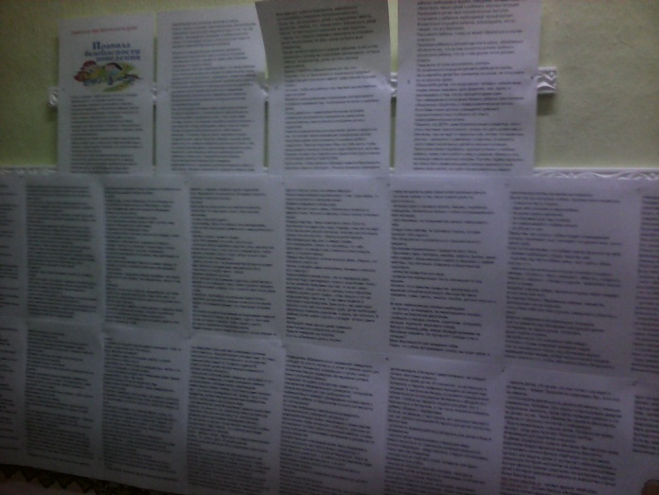
Так же в нашей группе был проведен цикл занятий «Терроризм глазами детей»; «Пожарная безопасность»; «Чем опасна свалка»; «Правила дорожные детям знать положено»; «Безопасность на воде»; «Личная безопасность»; «Съедобные и ядовитые грибы»
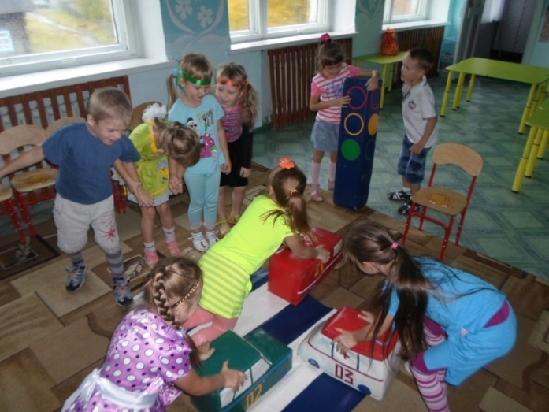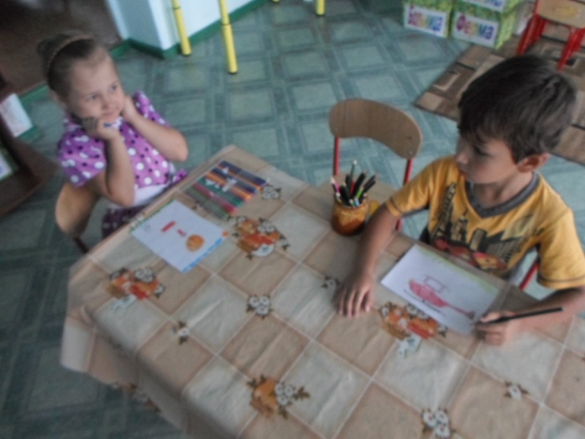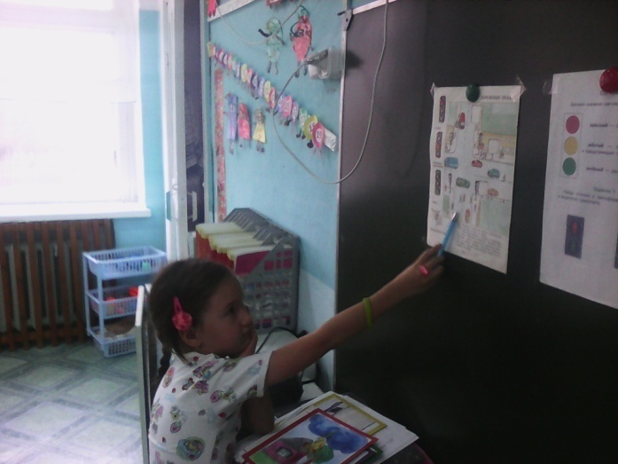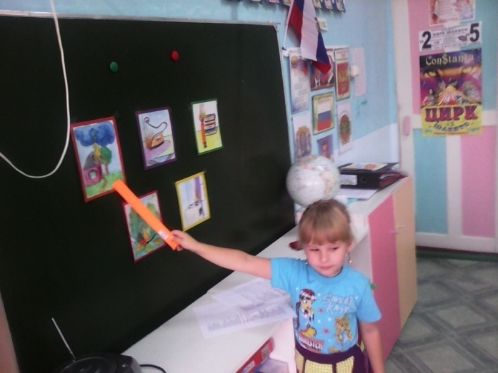
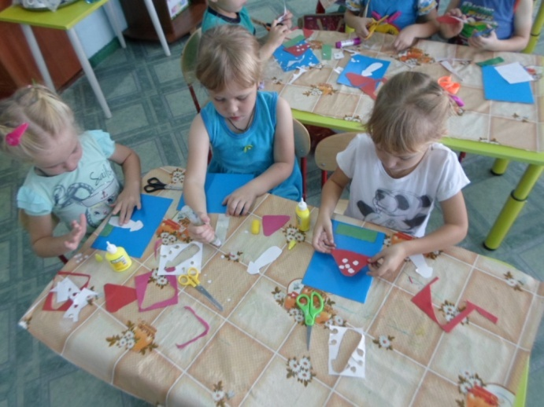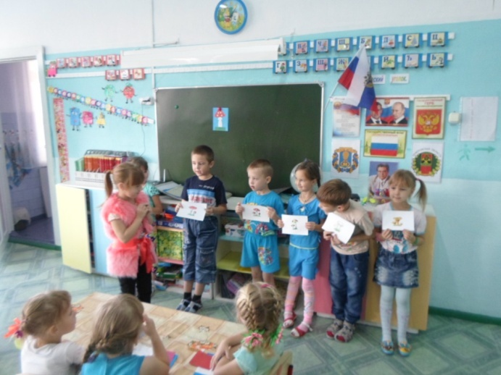
Прошла выставка детского творчества совместно с родителями «Улица полна неожиданности…», цель выставки стало: систематизация и обобщение знаний воспитанников о ПДД, вовлечение родителей в процесс творческого развития детей, повышения компетенции в вопросах ПДД.
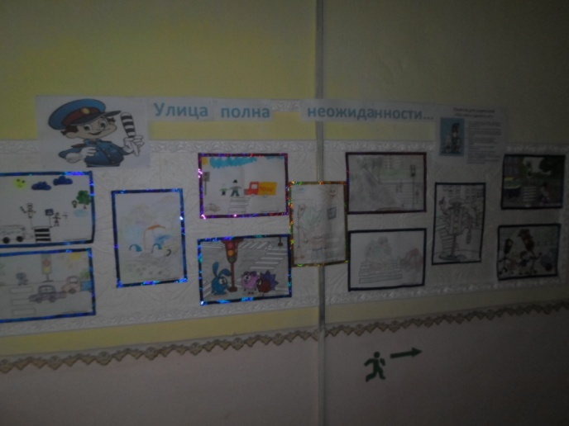
И выставки детского творчества «Правила дорожные детям знать положено»
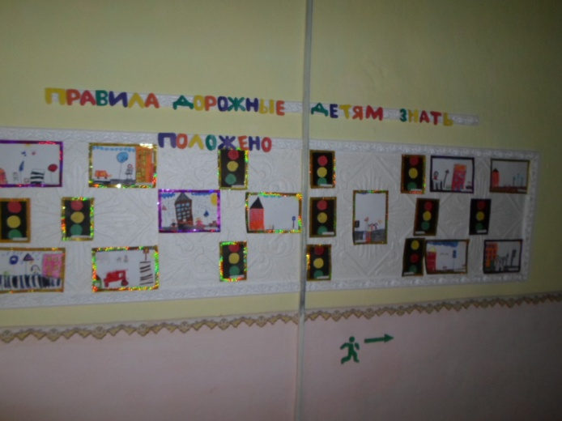
Регулярно в течение недели проводились дидактические игры на тему «Безопасность», прослушивались песни и радио спектакли.
Итогом прошло открытое занятие «Чтобы не было беды».
В результате у детей сформированы ответственное отношение к личной безопасности и безопасности окружающих, то есть к творческой, самостоятельной деятельности в любой дорожной ситуации.

